Čtyři pětiny Čechů pociťují dopady inflace na vlastní úspory, více než 35 % z nich už aktivně hledá způsoby, jak je ochránit

Praha, 10. května 2022 - Navzdory současné vysoké inflaci nechává přes 90 % Čechů své finance ležet na běžném účtu. Takové zjištění přinesl březnový průzkum společnosti Broker Consulting mezi 1050 respondenty z celé republiky. Dále ukázal, že polovina z nich využívá také spořicí účet, dvě pětiny pak spoléhají na penzijní spoření. Na stavební spoření si peníze ukládá více než čtvrtina Čechů, podílové fondy či státní dluhopisy využívá pětina z nich. Více než desetina oslovených si hotovost nechává doma. Téměř čtyři pětiny lidí si myslí, že inflace má nebo může mít dopad na jejich vlastní finance, a cítí tedy obavu ze ztráty jejich hodnoty. 35 % z nich už zároveň hledá cesty, jak hodnotu svých peněz ochránit. Na obranu domácího rozpočtu před dopady inflace volí nejčastěji šetření, úspory pak chrání převedením peněz z běžného na spořicí účet, standardními investicemi, o něco méně pak stavebním spořením, alternativními a též spekulativními investicemi. Pokud jde o způsoby šetření, více než dvě pětiny národa omezují výdaje na osobní potřebu i na zábavu a třetina Čechů šetří na nákladech za domácnost. Desetina respondentů pak nešetří na ničem.

Mezi způsoby uložení peněz vede běžný účet, nejméně oblíbené jsou termínované vklady
Výsledky průzkumu* Broker Consulting ukázaly, že 90,5 % Čechů nechává své finance na běžném účtu. Nejčastěji jde o lidi ve věku 45-53 let a obyvatele Moravskoslezského kraje. Není to však jediný způsob, kam Češi ukládají své peníze. Polovina z nich (50,9 %) také spoléhá na spořicí účet, nejčastěji Pražané. Téměř dvě pětiny lidí (39,8 %) pak mají část peněz uloženou i v penzijním spoření, týká se to zejména osob starších 54 let. Stavební spoření využívá k uložení financí více než čtvrtina Čechů (28,3 %), nejčastěji lidé mezi 36 a 44 lety. Ve standardních investičních nástrojích, jako jsou podílové fondy či státní dluhopisy, ukládá peníze pětina respondentů (21 %). Převažují muži (26,8 %), ženy používají tyto nástroje mnohem méně (14,4 %). Standardní investice volí nejčastěji lidé mezi 45-53 lety.
Více než desetina Čechů (13,1 %) si také ukládá hotovost doma na bezpečném místě, nejvíce věková skupina 27-35 let, zatímco starší generace 54+ volí tuto možnost nejméně často. Hotovost „pod polštářem“ mají nejčastěji Jihočeši a lidé se základním vzděláním. Malá část respondentů (5,2 %) pak uvádí, že si peníze ukládá také do kryptoměn a dalších spekulativních investic, zejména muži a mladí do 26 let, přičemž obliba tohoto nástroje klesá s věkem. K uložení peněz v alternativních investicích, např. v drahých kovech, starožitnostech či uměleckých dílech, přistupuje jen 5 % Čechů. Převažují mezi nimi lidé mezi 36 a 44 lety a s vysokoškolským vzděláním. Nejméně využívají Češi pro uložení peněz termínované vklady (4,6 %), a to převážně lidé starší 54 let.
„Mezi regiony jsou patrné rozdíly v oblibě způsobu uložení volných prostředků. Spojujícím faktorem je ovšem to, že drtivě převažují běžné nebo spořicí účty. Tyto produkty ale mají sloužit pro držení krátkodobé rezervy a pro běžné platební operace. Pro jakékoliv dlouhodobé ukládaní jsou naprosto nevhodné,“ uvádí k výsledkům Martin Novák, hlavní analytik Broker Consulting.
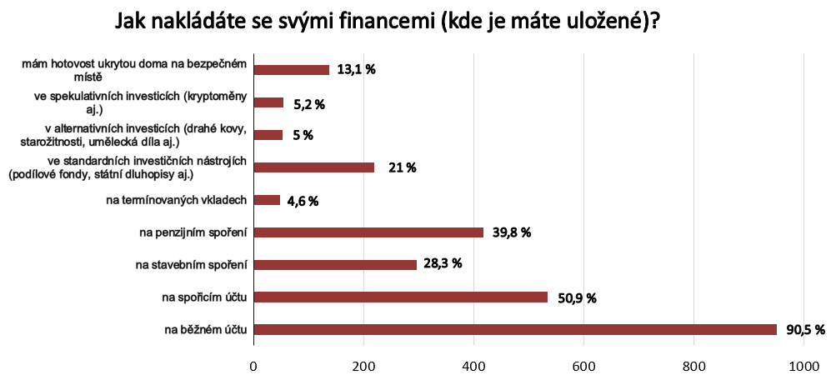
Inflaci berou vážně čtyři pětiny Čechů
Bezpochyby největším ekonomickým strašákem současnosti je rychle rostoucí inflace. Čtyři pětiny dotázaných (79,6 %) si myslí, že inflace má anebo může mít dopad na jejich vlastní peníze. Tento názor zastávají nejvíce občané nad 54 let, Pražané a lidé s vysokoškolským vzděláním. Zda inflace dopadá na jejich peněženky, netuší 15,7 % dotázaných. Nejistota panuje zejména ve věkové skupině 27-35 let a u lidí na Královehradecku. Pouze 4,7 % Čechů míní, že inflace na jejich peníze žádný vliv nemá. Nejčastěji takto odpovídají lidé ve věku 36-44 let a obyvatelé Olomouckého kraje.
Bezmála všichni (96 %), kteří si uvědomují vliv inflace na vlastní úspory, se současně obávají ztráty hodnoty peněz. Dopadu inflace na vlastní peněženku se spíše neobávají 3,6 % Čechů, jde přitom častěji o mladé lidi do 26 let. Pouze půl procenta dotázaných necítí žádné obavy z toho, že by jejich peníze kvůli inflaci ztrácely na hodnotě, opět se takto vyjadřují především mladí do 26 let.
Před inflačními dopady je samozřejmě vhodné se bránit. Ochránit své úspory před inflací tak plánuje více než třetina z těch, kteří se jí obávají (35,4 %). Nejčastěji jsou to mladí ve věku 18-26 let. Z hlediska vzdělání převažují vysokoškoláci a současně lidé se základním vzděláním. Chránit své úspory před inflací už reálně začala pětina respondentů, mnohem častěji muži a lidé mezi 45 a 53 lety. Téměř dvě pětiny dotázaných, kteří se inflace obávají, zatím nezvažují podniknout kroky, kterými by své peníze před inflací ochránili. Častěji jde o ženy, osoby starší 54 let a obyvatele Olomouckého regionu. Jen pět procent z těch, kteří mají strach z inflace, deklaruje, že proti ní žádné kroky podnikat nebude. Jde hlavně o osoby starší 54 let.

Šetření je u Čechů nejoblíbenějším způsobem ochrany peněženky před inflací
Nejčastějším způsobem, jak respondenti chrání svůj domácí rozpočet před dopady inflace, je šetření. Takto odpověděly více než dvě pětiny z nich (42,9 %), o něco častěji ženy než muži a obyvatelé Pardubicka. Z hlediska věku nejčastěji šetří skupina 36-44 let.
Z pohledu dlouhodobější ochrany úspor pak bezmála dvě pětiny „bojovníků“ proti inflaci volí převedení části svých peněz z běžného na spořicí účet (37,4 %). Nejčastěji jsou to lidé starší 54 let se středoškolským vzděláním a obyvatelé Královehradeckého kraje. Standardní investice, jako jsou podílové fondy a státní dluhopisy, si jako protiinflační nástroj volí více než třetina z nich (34,3 %), výrazně častěji jsou to muži než ženy. Převažují lidé ve věku 27-35 let, Pražané a absolventi vysoké školy. Stavební spoření jako ochranu před inflací si založila či se k tomu chystá téměř pětina z nich (18,1 %). Nejčastěji takto odpovídají osoby starší 54 let, z Jižních Čech a se středoškolským vzděláním.
Vložit peníze do alternativních investic, jakými jsou drahé kovy, umění apod., se rozhodlo či se k tomu chystá 16,4 % „bojovníků“ proti inflaci. Nejčastěji jsou to lidé ve věku 36-44 let, opět Jihočeši a vysokoškoláci. Ochránit své peníze před inflací chce jejich vložením do spekulativních investic typu kryptoměny 11,9 % z nich. Tento způsob nejvíce preferují lidé ve věku 27-35 let, obyvatelé Prahy a osoby se základním vzděláním. Nemovitost na investici zakoupilo či plánuje zakoupit 13,9 % Čechů, tuto odpověď uvádějí nejčastěji lidé ve věku 36-44 let a ve středních Čechách. Termínovaný účet jako ochranu vlastních peněz před inflací zvolilo nebo jej zvažuje pouze 8,2 % dotázaných, a to starší lidé a občané Karlovarského kraje.
„U správy financí průzkum potvrdil mírně znepokojivý trend. Velmi konzervativní Češi se na jedné straně doslova obávají prověřených investičních nástrojů a raději dlouhodobě drží velkou část majetku na běžném účtu. Na druhou stranu jsou často ochotni uvěřit lákavým nabídkám rychlého zbohatnutí v řádu desítek procent, a bezmyšlenkovitě tak posílají peníze do nejrůznějších velmi rizikových podniků,“ upozorňuje Martin Novák.
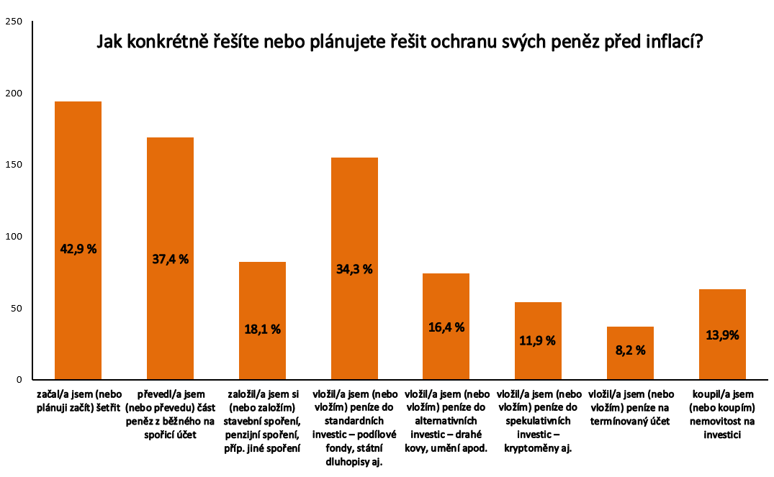

Dvě pětiny Čechů krátí výdaje na osobní potřebu, naopak desetina z nich se v ničem neomezuje
Průzkum také ukázal, že Češi v současné době nejčastěji šetří na výdajích na osobní potřebu. Jde o více než dvě pětiny národa (44,2 %). O něco více krátí výdaje na oblečení, kosmetiku či knihy ženy než muži. Z hlediska věku tímto směrem šetří hlavně lidé starší 54 let a regionálně pak obyvatelé Pardubicka. Naopak nejméně šetří na výdajích pro sebe generace od 18 do 26 let, lidé na Ústecku a se základním vzděláním. Ve stejné míře lidé šetří i na zábavě, volném času a kultuře, jak uvádí celkem 44 % dotázaných, opět více ženy než muži. Výlety, návštěvy restaurací, kin, divadel, koncertů, ale i koníčky tak nejčastěji omezují lidé ve věku 36-53 let a obyvatelé Jižních Čech. I v tomto případě jsou na zábavě a volném času nejméně ochotní šetřit mladí do 26 let.
Na výdajích na domácnost, kam patří jídlo, energie, vytápění apod., šetří dnes téměř třetina Čechů (31 %), o něco častěji muži. Z hlediska věku převažují lidé starší 54 let, Jihočeši a lidé se základním vzděláním. Výdaje na domácnost naopak nejméně krátí lidé ve věku 27-35 let, z pohledu vzdělání jde nejčastěji o vysokoškoláky. Výdaje na dopravu, a to především omezením cest autem, šetří 17,9 % všech dotázaných. Převažují mladí do 26 let a obyvatelé Karlovarska. Nejméně své náklady na dopravu omezují lidé mezi 45 a 53 lety a obyvatelé Pardubického kraje. Výdaje na sport omezuje 17,4 % respondentů, častěji jsou to ženy. Konkrétně šetří výdaje na „fitko“, fotbal, hokej či tenis lidé ve věku 45-53 let a obyvatelé Olomouckého a Jihomoravského kraje. Desetina Čechů přiznává, že na ničem nešetří (11,3 %), častěji jsou to muži a mladí do 26 let a také lidé s vysokoškolským vzděláním. Z pohledu regionů se k této odpovědi kloní hlavně obyvatelé Liberecka a Pardubicka.
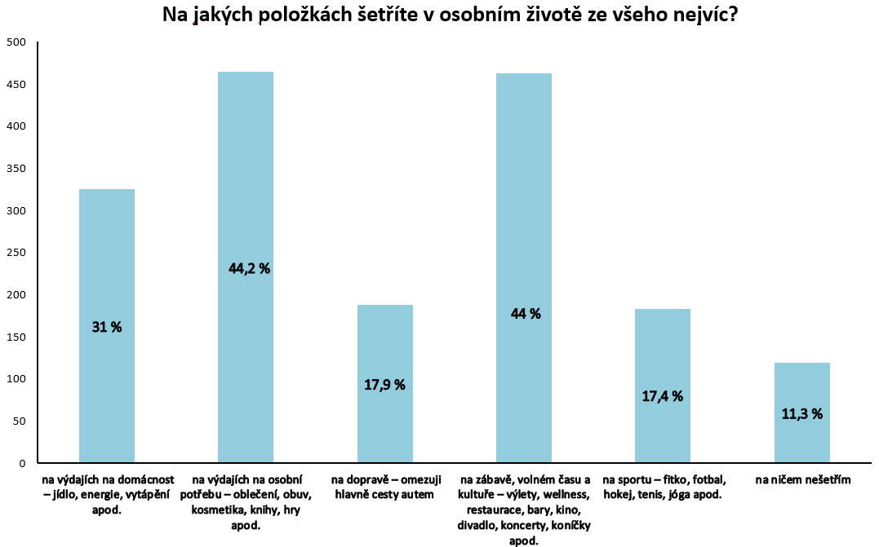
*Průzkum zrealizovala společnost Broker Consulting na konci března 2022 prostřednictvím aplikace Instant Research od Ipsos, a to mezi 1050 respondenty ve věku 18 – 65 let napříč Českou republikou.

Broker Consulting patří mezi nejvýznamnější společnosti zprostředkující finanční a realitní služby v České republice a na Slovensku. Svým klientům přináší nadstandardní nabídku finančních, bankovních a realitních služeb. Od svého založení v roce 1998 už získala důvěru více než 600 000 klientů a přes 4 000 firem. Distribuci služeb zajišťuje přibližně 2 000 konzultantů ve více než 100 kancelářích a 54 franšízových pobočkách OK POINT, které klientům nabízejí bankovní, finanční a realitní služby pod jednou střechou.

Kontakt pro média
Tereza Kunová
specialistka PR a externí komunikace
mobil: +420 731 537 716, e-mail: tereza.kunova@bcas.cz

